

Что мы знаем о
Георгиевской ленточке?

Цвета Георгиевской ленты — чёрный и жёлто-оранжевый — означают «дым и пламя» и являются знаком личной доблести солдата на поле боя. Также считается, что эти цвета имеют в своей основе житие святого Георгия Победоносца и символизируют собой смерть и воскрешение. Св. Георгий, согласно житийной литературе, трижды прошёл через смерть и дважды был воскрешаем.
В некоторых случаях Георгиевская лента использовалась как аналог соответствующей награды — ордена Св. Георгия, Знака отличия Военного ордена и Георгиевского креста. В тех случаях, когда кавалеры Знака отличия Военного ордена не могли получить сам Знак (например, во время обороны Севастополя в 1854-55 гг.), они носили на форме Георгиевскую ленту. В годы Первой мировой войны Георгиевские кавалеры также носили Георгиевскую ленту в зимнее время поверх борта шинели.
Кроме того, единственный раз Георгиевская лента приобрела статус самостоятельной награды. Это произошло в 1914 году, когда за заслуги в проведении мобилизации генерал-лейтенанту А. С. Лукомскому была пожалована Георгиевская лента к уже имевшемуся у него ордену Св. Владимира 4-й степени. Таким образом, он стал кавалером уникального ордена — Св. Владимира на Георгиевской ленте. Остряки дали этой награде прозвище «Владимир Георгиевич».
В наградной системе СССР лента послужила прототипом орденской ленты, называемой «Гвардейская лента». Гвардейская лента использовалась при оформлении колодки ордена Славы и медали «За победу над Германией». Кроме того, изображение гвардейской ленты размещалось на знамёнах гвардейских объединений, соединений и частей (кораблей). С началом акций «Георгиевская ленточка» в 2005 году, в российских СМИ советскую «гвардейскую ленту» стали также называть «георгиевской», что неверно как с исторической, так и с геральдической точек зрения Гвардейская лента представляла собой шёлковую муаровую ленту золотисто-оранжевого цвета с нанесёнными на неё тремя продольными чёрными полосами. В период СССР гвардейская лента использовалась при оформлении колодки ордена Славы и медали «За победу над Германией».

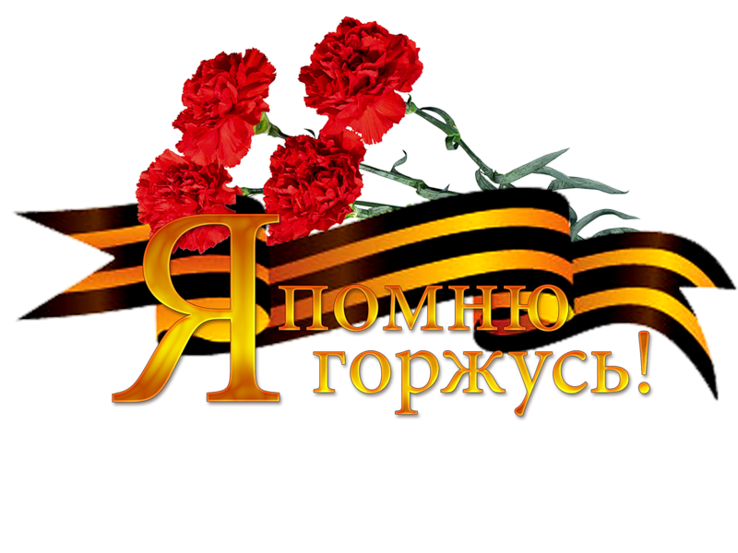
Советская гвардия родилась во время Великой Отечественной войны в ходе Смоленского сражения под Ельней в сентябре 1941 года. Приказом наркома обороны четыре мотострелковые дивизии «за боевые подвиги, организованность, дисциплину и примерный порядок» были награждены званием гвардейских». В мае 1942 года был учреждён гвардейский нагрудный знак. В военно-морском флоте это была прямоугольная пластина (позолоченная для начальствующего состава и посеребренная для рядового) с изображением гвардейской ленты. В приказе наркома ВМФ адмирала Николая Кузнецова об учреждении этого знака черным по белому было записано: «Гвардейская лента представляет собой ленту оранжевого цвета с нанесенными на ней тремя продольными черными полосами».
Ленту, которую именуют «георгиевской» и раздают в рамках акции ко Дню Победы, правильнее называть гвардейской, так как она оранжевого цвета.
«Георгиевская ленточка» — общественная акция по раздаче символических ленточек, посвящённая празднованию Дня Победы в Великой Отечественной войне,
Кодекс «Георгиевской ленточки»
Акция «Георгиевская ленточка» — некоммерческая и неполитическая.
Цель акции — создание символа праздника — Дня Победы.
Этот символ — выражение нашего уважения к ветеранам, дань памяти павшим на поле боя, благодарность людям, отдавшим все для фронта. Всем тем, благодаря кому мы победили в 1945 году.
«Георгиевская ленточка» не является геральдическим символом. Это символическая лента, реплика традиционного биколора Георгиевской ленты.
Не допускается использование в акции оригинальных наградных Георгиевских или Гвардейских лент. «Георгиевская ленточка» — символ, а не награда.
«Георгиевская ленточка» не может быть объектом купли-продажи.
«Георгиевская ленточка» не может служить для продвижения товаров и услуг. Не допускается использование ленты в качестве сопутствующего товара или элемента товарной упаковки.
«Георгиевская ленточка» распространяется бесплатно. Не допускается выдача ленточки посетителю торгового учреждения в обмен на покупку.
Не допускается использование «Георгиевской ленточки» в политических целях любыми партиями или движениями.
«Георгиевская ленточка» имеет одну или две надписи: «www.9may.ru» и название города/государства, где произведена ленточка. Другие надписи на ленточке не допускаются

